Fairy Tale Test (FTT)

Carina Coulacoglou, PhD

Nombre: | Edad: | Sexo: H  M | Escuela:
Nombre de la Madre: |  | Nombre del Padre:
Situación Familiar*:  *(p.ej. divorciado, familia monoparental, niño adoptado, etc) |  | Nivel Social:
Otros Miembros (hermanos-edades) |  | Cuento Favorito:
Administrador:
Fecha:
Ciudad:

Puntuaciones |  |  |  |  |  |  |  | PuntuaciónT Total |  | conducta del niño durante la prueba
Deseo de cosas Materiales [DCM]
Deseo de Superioridad[DSUP]
deseo de ayudar [DAy]
Necesidades Orales [NOr]
Necesidadde Afiliación[NAFIL]
Necesidadde afecto[NAFCT]
Necesidadde Aprobación[NAPPRO]
Necesidadde Protección[NPRO]
Preocupación Sexual[PRESEX]
Respuestas Estrafalarias[EST
Agresión Oral[AOr]
AgresiónInstrumental [AGRINSTR]
Agresión Tipo A[AGRA]
AgresiónDefensiva[AGRDEF]
Agresiónpor dominancia[AGRDOM]
Agresiónpor Envidia [AGRENV]
Agresión por Celos[AGRCEL]
Agresiónpor Venganza[AGRVEN]
Relación con la Madre[REL/MA]
Relación con el Padre[REL/PA]
Temor a laAgresión[TAg]
Ansiedad[ANS]
Depresión[D]
Αmbivalencia[AMB]
Αuto-estima[AE]
Moralidad[MOR]
Sentido de Propiedad[SPRO]
Setntido de Privacidad[SPRIV]
Adaptación al Contenido del Cuento[ACC]
RespuestasRepetitivas[REP]
Observaciones:

Me gustaría que me contaras la historia de Caperucita Roja.
CAPERUCITA ROJA

Me gustaría que me contaras la historia de Blancanieves y los 7 enanos.
BLANCANIEVES Y LOS 7 ENANOS

¿Conoces algún cuento con gigantes? (¿cómo son?)
GIGANTE

OBSERVACIONES DEL EXAMINADOR Y CONDUCTA DEL NIÑO DURANTE LA PRUEBA

CAPERUCITA ROJA
En estas láminas vemos tres Caperucitas. ¿Qué piensa y siente cada una de ellas? (¿Por qué?)

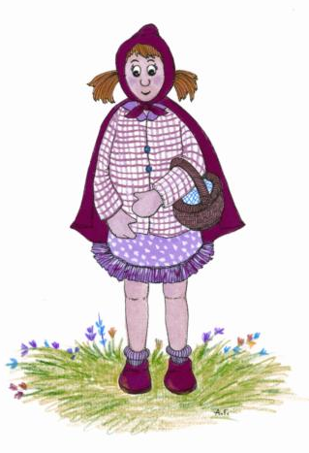 | Lámina 1:

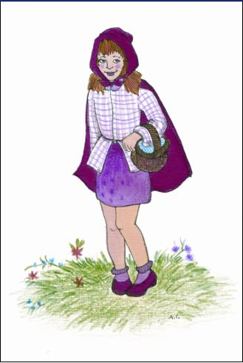 | Lámina 2:

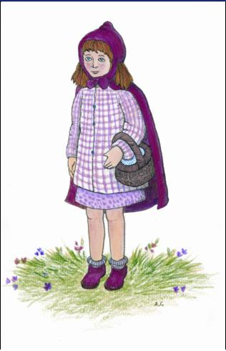 | Lámina 3:

¿Cuál crees que es la Caperucita del cuento? ¿Por qué? Lámina ____

Porque:

¿Cuál te comerías si fueras el lobo?¿Por qué? Lámina ____

Porque:

LOBO
En estas láminas vemos tres lobos. ¿Qué piensa y siente cada uno de ellos?(¿Por qué?)

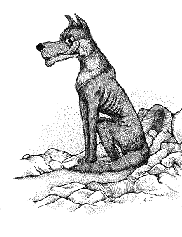 | Lámina 1:

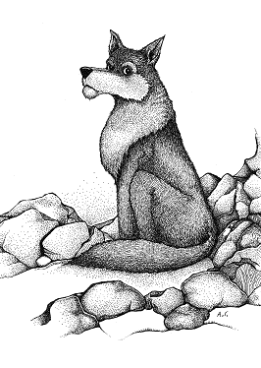 | Lámina 2:

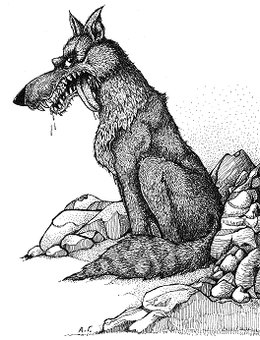 | Lámina 3:

¿Cuál crees que es el lobo del cuento de Caperucita Roja? ¿Por qué? Lámina ____

Porque:

¿Cuál te da más miedo? ¿Por qué? Lámina ____

Porque:

ENANO
En estas láminas vemos tres enanos. ¿Qué piensa y siente cada uno de ellos?(¿Por qué?)

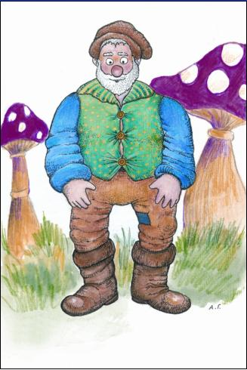 | Lámina 1:

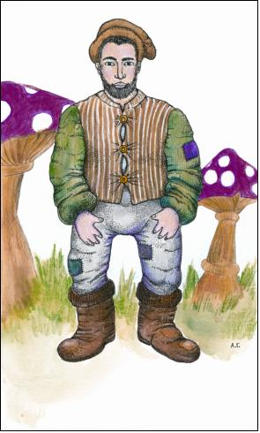 | Lámina 2:

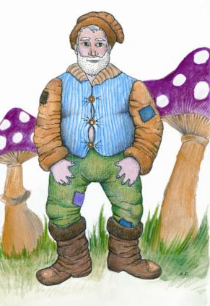 | Lámina 3:

¿Cuál crees que es el enano del cuento de Blancanieves? ¿Por qué? Lámina ____

Porque:

¿Con cuál de los enanos se casaría Blancanieves? ¿Por qué? Lámina ____

Porque:

BRUJA
En estas láminas vemos tres brujas. ¿Qué piensa y siente cada una de ellas?(¿Por qué?)

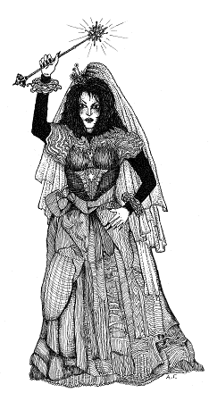 | Lámina 1:
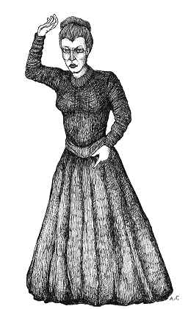 | Lámina2:
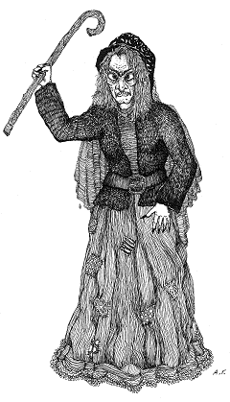 | Lámina3:

¿Cuál crees que es la bruja de los cuentos? ¿Por qué? Lámina ____

Porque:

¿Cuál de las tres te da más miedo? ¿Por qué? Lámina ____

Porque:

¿Cuál es la bruja más malvada? ¿Por qué? Lámina ____

Porque:

¿Qué puede hacer una bruja malvada?

Pon nombre a las brujas:
Lámina 1:
Lámina 2:
Lámina 3:
GIGANTE
En estas láminas vemos tres gigantes. ¿Qué piensa y siente cada uno de ellos?(¿Por qué?)

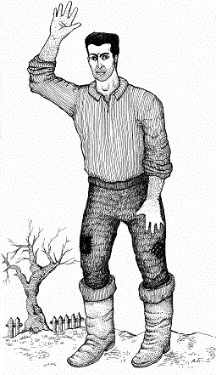 | Lámina 1:
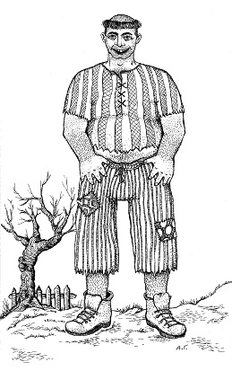 | Lámina2:
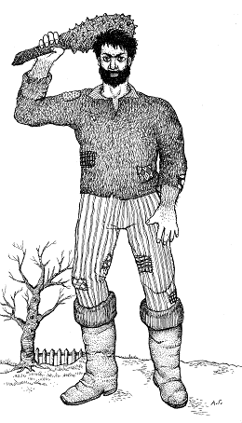 | Lámina3:

¿Cuál crees que es el gigante de los cuentos? ¿Por qué? Lámina ____

Porque:

¿Cuál de los tres te da más miedo? ¿Por qué? Lámina ____

Porque:

¿Cuál es el gigante más malvado? ¿Por qué? Lámina ____

Porque:

¿Qué puede hacer un gigante malvado?

Pon nombre a los gigantes:
Lámina 1:
Lámina 2:
Lámina 3:

ESCENAS DEL CUENTO DE CAPERUCITA ROJA

En estas láminas vemos tres escenas del cuento de Caperucita Roja. Dime qué está ocurriendo en cada escena.

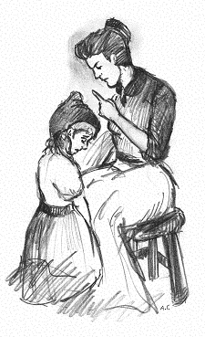 | Lámina 1:
 | .

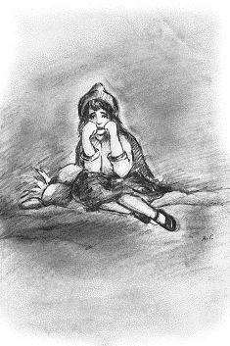 | Lámina2:

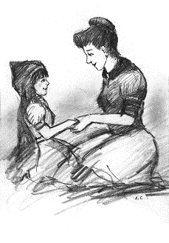 | Lámina3:

¿Cómo termina el cuento? ¿Por qué? Lámina ____

Porque:

¿Cómo te gustaría que terminase el cuento? ¿Por qué? Lámina ____

Porque:

ESCENAS DEL CUENTO DE BLANCANIEVES Y LOS 7 ENANOS
En estas láminas vemos tres escenas del cuento de Blancanieves y los 7 enanos. Dime qué está ocurriendo en cada escena.

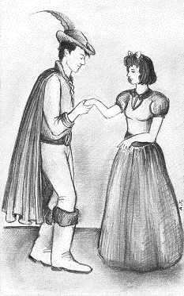 | Lámina 1:

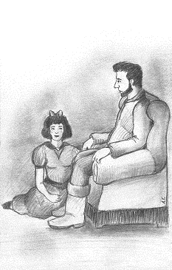 | Lámina2:

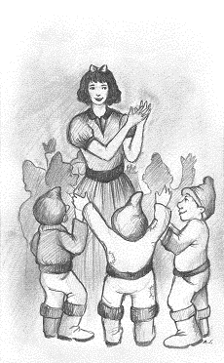 | Lámina3:

¿Cómo termina el cuento? ¿Por qué? Lámina ____

Porque:

¿Cómo te gustaría que terminase el cuento? ¿Por qué? Lámina____

Porque:

